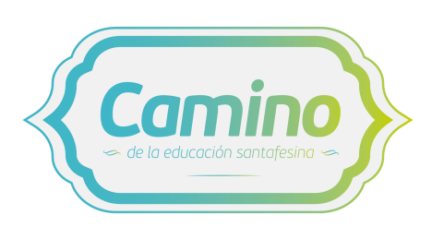
En el año 2013 el ministerio de Educación propuso trazar de manera colectiva "El Camino de la Educación Santafesina" para celebrar el Día del Maestro.
Con propuestas recibidas desde escuelas de toda la provincia, un jurado integrado por destacados de la Educación elige referentes, tanto históricos como actuales, de la tradición pedagógica santafesina.
El siguiente trabajo fue presentado para Camino de la educación santafesina edición 2018.
TITULO
Todos aprenderemos lenguas de señas
ESCUELA
Escuela Especial para Discapacitados Auditivos N° 2102 - Región I – Tostado
AUTORES
Marisol Delia Silvestre, Paola Rossi, Evangelina Schmuth,
CATEGORÍA
Inclusión
OBJETIVO GENERAL
Favorecer y posibilitar la inclusión a la comunidad de las personas con discapacidad auditiva a través de la extensión a la sociedad del lenguaje de señas.
FUNDAMENTACIÓN
El lenguaje nos define como seres humanos, mucho más que un código, un recurso o una herramienta de comunicación. Es la esencia misma que nos atraviesa y constituye como sujetos únicos, y que, simultáneamente, va moldeando el modo de ser de una sociedad, por lo que el lenguaje ocupa un lugar fundamental en los procesos de conocimiento y comunicación, conforma gran parte de la identidad de una persona y su manera de relacionarse con aquellos que lo rodean y con el medio al que pertenecen. Así, las personas que no pueden comunicarse satisfactoriamente se ven obstaculizadas en el aprendizaje y en las relaciones interpersonales, lo que repercute negativamente en el desarrollo de su autoestima, autonomía, y por ende, en su calidad de vida. En este contexto, en un mundo que se comunica casi exclusivamente desde la oralidad, la comunidad sorda queda excluida.
DESCRIPCIÓN
El proyecto a modo de propuesta dialógica, de encuentro y de complementariedad entre las diferentes culturas, pretende que todos los educandos desarrollen sentimientos positivos hacia la diversidad étnica, cultural y lingüística propia de la época en que vivimos, partiendo de un taller de Lengua de Señas Argentina (LSA) para las carreras de Formación Docente de Nivel Inicial, Primario y Educación Especial. Además, se brindan micros televisivos y carteles con vocabulario en LSA para toda la comunidad, promoviendo el acercamiento a la LSA como elemento cultural significativo, mediante talleres para docentes y alumnos de la ciudad de Tostado.
AMBIENTACIÓN
Para el desarrollo de la actividad, disponer el espacio para trabajo con otros a partir de cartel con alfabeto dactilológico, proyección explicativa, juegos con tarjetas que involucren el deletreo de palabras para practicar y adivinanzas.
MATERIALES
Alfabeto dactilológico, bingo, tarjetas con configuraciones de manos, vocabulario y personajes, proyector.
VÍNCULOS CON LA COMUNIDAD
Como institución educativa que nuclea a personas con discapacidad auditiva, nos corresponde abogar por el reconocimiento y la difusión de la cultura de la comunidad sorda e implementar un entorno lingüístico apropiado para los niños y jóvenes sordos, apuntando a que alcancen la libertad más fundamental: comunicarse en su propio idioma. Sabemos que la Lengua de Señas representa como lengua natural a la Comunidad Sorda, por lo tanto consideramos importante generar espacios de intercambio y/o comunicación que favorezcan y revaloricen el uso de dicha lengua entre nuestros alumnos y todas las personas con discapacidad auditiva. Para ello necesitamos el compromiso de la comunidad oyente.
RESULTADOS
Reconocimiento y aceptación como una comunidad sociolingüística con una cultura distintiva, cuyos elementos culturales les son propios y los lleva a conformar su propia comunidad. Participación en la implementación de los talleres de Instituciones de Nivel Superior, Primario, familias, medios de comunicación. Interpretación en LSA del Himno Nacional Argentino en actos públicos (escolares, municipales, religiosos).

